ACTA DE LA NOVENA SESIÓN ORDINARIA DE LA COMISIÓN EDILICIA
DE ECOLOGÍA, SANEAMIENTO Y ACCIÓN CONTRA LA CONTAMINACIÓN AMBIENTAL
En la ciudad de Etzatlán, Jalisco; siendo las 15:00 quince horas del día lunes 27 veintisiete de junio del 2025 dos mil veinticinco, en la sala de sesiones del Ayuntamiento, ubicada en el Palacio Municipal de Etzatlán, Jalisco se celebró la NOVENA SESION ordinaria de la comisión edilicia de Ecología, Saneamiento y Acción Contra la Contaminación Ambiental, presidida , presidida por la regidora KATIA MONTENEGRO LEON en su carácter de Presidenta de la Comisión Edilicia; y estando convocados los regidor C.ABEL HURTADO CORONA y el Presidente Mpal. CARLOS MARINEZ REYES , con fundamento en lo dispuesto por el artículo 27 de Reglamento Interior del Ayuntamiento y la Administración Pública Municipal de Etzatlán, Jalisco, se procedió a celebrar la novena sesión ordinaria de la comisión edilicia, bajo el siguiente: ----------------------------------------------------------------------------------------------------

ORDEN DEL DÍA

1.- Lista de presentes y declaración de quórum legal.-------------------------------------------------
2.- Lectura, discusión y en su caso aprobación del orden del día.----------------------------------
3.- Lectura y aprobación del acta de la octava sesión ordinaria de fecha 28 mayo del 2025 dos mil veinticinco------------------------------------------------------------------------------------------------
4.- Se donaron árboles en el día mundial del MEDIO AMBIENTE (5 de junio) en la plaza principal de etzatlan 1200 Árboles de diferentes especies
-Campaña de reforestación en escuelas del mpio
Se realizó conferencia a la escuela preparatoria del mpio de etzatlan
*Generación, manejo y destino final de los residuos sólidos urbanos y de manejo especial así como también se llevó a cabo reforestación
5.- Asuntos varios. ----------------------------------------------------------------------------------------------
6.- Clausura. ------------------------------------------------------------------------------------------------------

PRIMER PUNTO DEL ORDEN DEL DÍA

1.- Lista de Presentes.- En uso de la voz la presidenta, da la bienvenida a los regidores integrantes de la comisión colegiada permanente de ecología, saneamiento y acción contra la contaminación ambiental y agradece su asistencia a la novena sesión ordinaria, a continuación siendo las 15:00 quince horas del día 27 veintisiete de junio del 2025 dos mil veinticinco, la presidenta de la comisión señala que pasará a nombrar la lista de asistencia de los integrantes de esta comisión para efectos de sesionar válidamente.----------------------
Regidor: C. ABEL HURTADO CORONA----------------------------------------------------- Presente.
Presidente Mpal. CARLOS MARTINZ REYES--------------------------------------------. Presente.
En virtud de estar 3 tres de los 3 tres regidores convocados se declara la asistencia de quórum legal quedando legalmente instalada para su celebración la presente sesión de la comisión edilicia de ecología, saneamiento y acción contra la contaminación ambiental; por lo tanto, serán validos los acuerdos que en la presente sesión se aprueben. -------------------

SEGUNDO PUNTO DEL ORDEN DEL DÍA

2.- Lectura, discusión y en su caso aprobación del Orden del Día.- Acto continuo la Presidenta de la comisión KATIA MONTENEGRO LEON, pone a consideración de los integrantes de la comisión edilicia el orden del día, el cual fue previamente conocido mediante convocatoria de fecha 23 de junio del 2025 dos mil veinticinco, por lo que pregunta, si están de acuerdo con la propuesta del orden del día sírvanse manifestarlo mediante votación económica; por lo que se aprueba por la votación de los 3 ediles presentes, estando todos a favor queda aprobada por mayoría. -----------------------------------

TERCER PUNTO DEL ORDEN DEL DÍA

3.- Lectura y aprobación del acta de la octava sesión ordinaria de fecha 28 de mayo del 2025 dos mil veinticinco.- En cumplimiento al punto número 3 tres del orden del día la Regidora KATIA MONTENEGRO LEON, presidenta de la comisión hace mención al secretario técnico a dar lectura al acta anterior. Habiendo concluido la lectura, el secretario les pide se sirvan levantar la mano para dispensar la lectura de la misma en señal de aprobación. Por lo que con 3 tres votos de los ediles presentes queda aprobado el punto número 3 tres de la comisión edilicia de ecología, saneamiento y acción contra la contaminación ambiental. --------------------------------------------------------------------------------------

CUARTO PUNTO DEL ORDEN DEL DÍA

4.-Campana de reforestación en diferentes escuelas del Mpio
Continuando con el desahogo del cuarto punto del orden del día la Regidora de la comisión comenta que por parte de la dirección de Medio Ambiente se realizó una campaña de reforestación en algunos niveles educativo, así como también se les brindo conferencia de concientización a los alumnos de la preparatoria del mpio. De etzatlan con el tema de GENERACION, MANEJO Y DESTINO FINAL DE LOS RECIDUOS SOLIDOS URBANOS Y MANEJO ESPECIAL, con el acompañamiento de la directora de Educación Lic. . FATIMA
FREGOSO
También se llevó acabo la donación de árboles en el día mundial del MEDIO AMBIENTE (5 de junio) en la plaza principal de etzatlan 1200 Árboles de diferentes especies
-Se realizó donaron de 30 árboles por escuela para su reforestación
-Incorporación de balastre y compactación en el vertedero municipal
-Se asistió a reunión de ecología en villa corona
-Gestionar ante la secretaria de la defensa nacional 20,000 árboles que se adquirirán por medio del municipio
Por lo que con 3 tres votos de los ediles presentes queda aprobado por mayoría el punto número 4 cuatro del orden del día. --------------------------------------------------------------------------

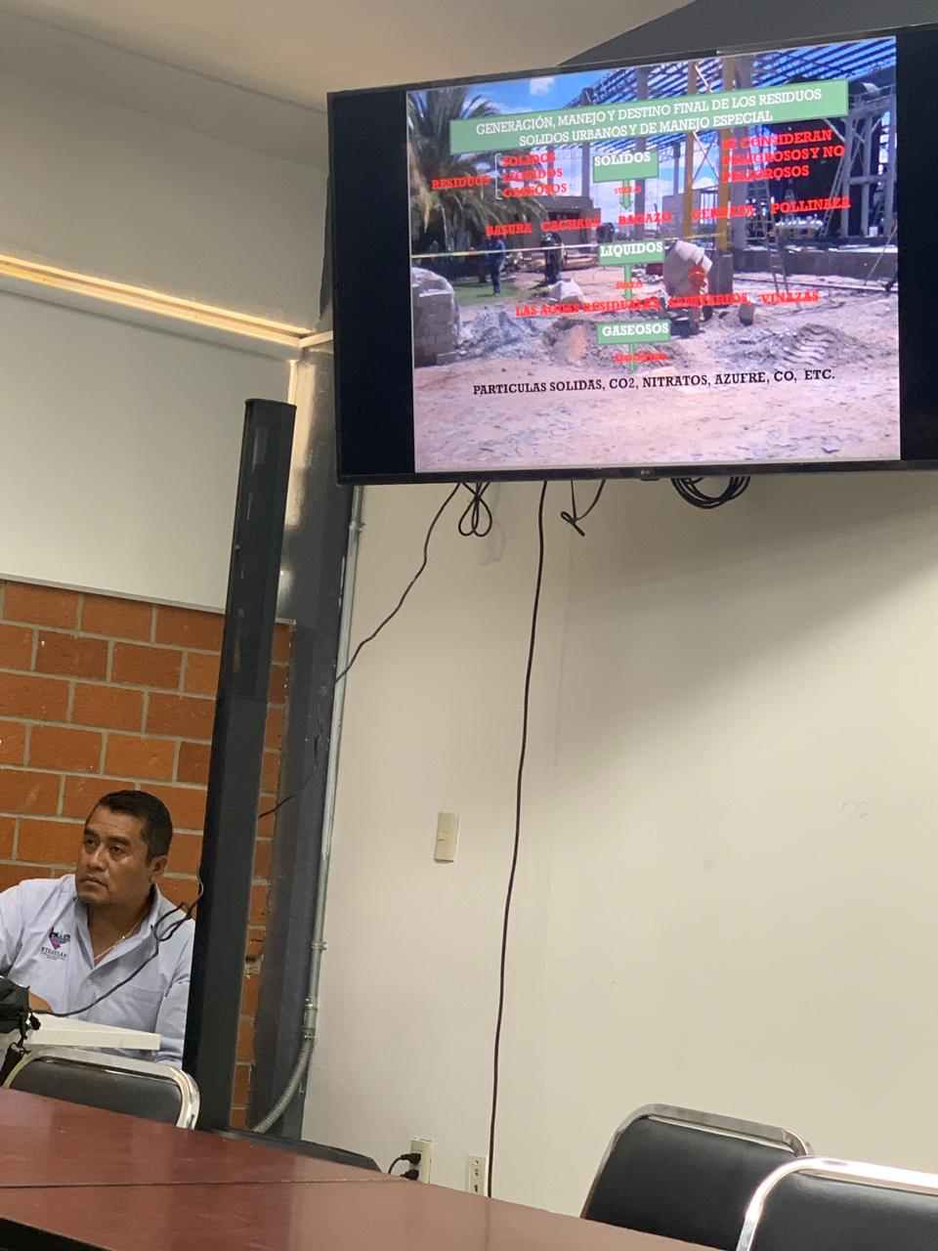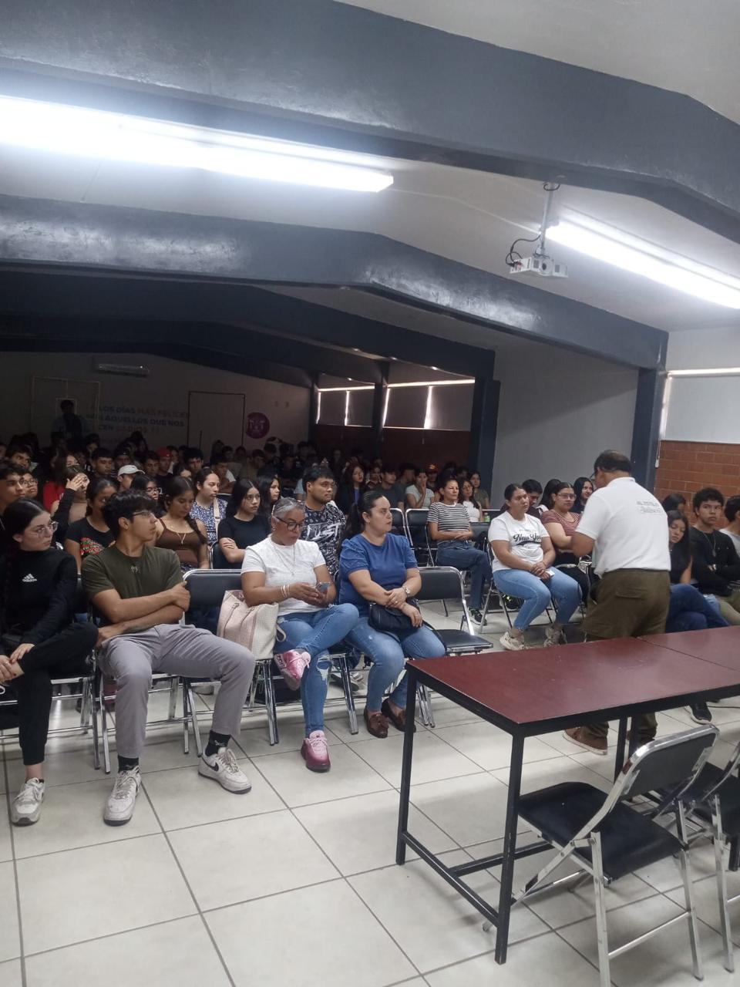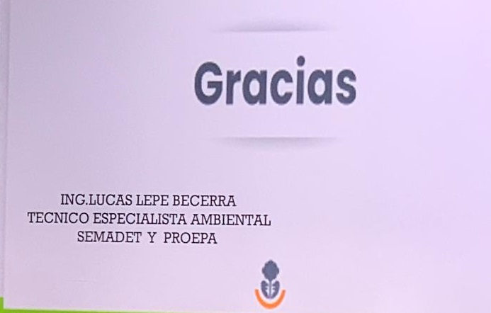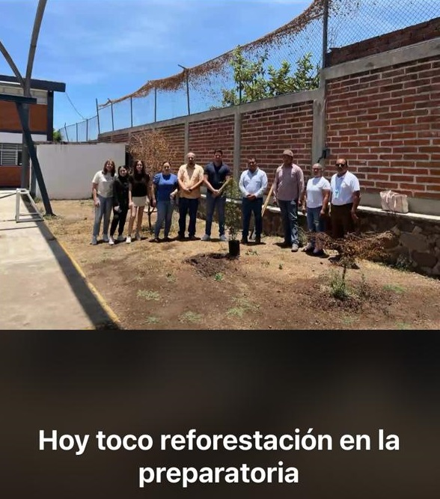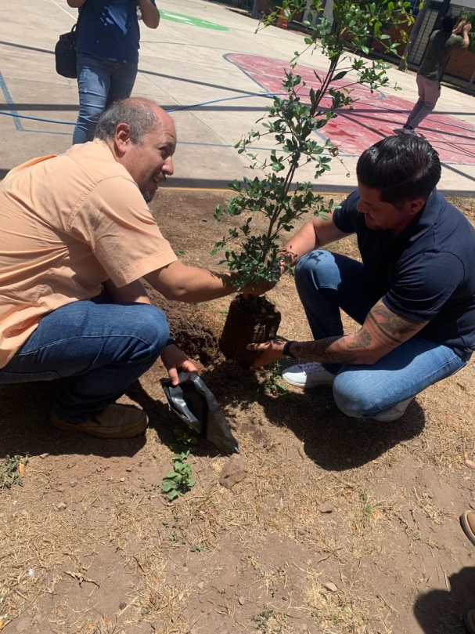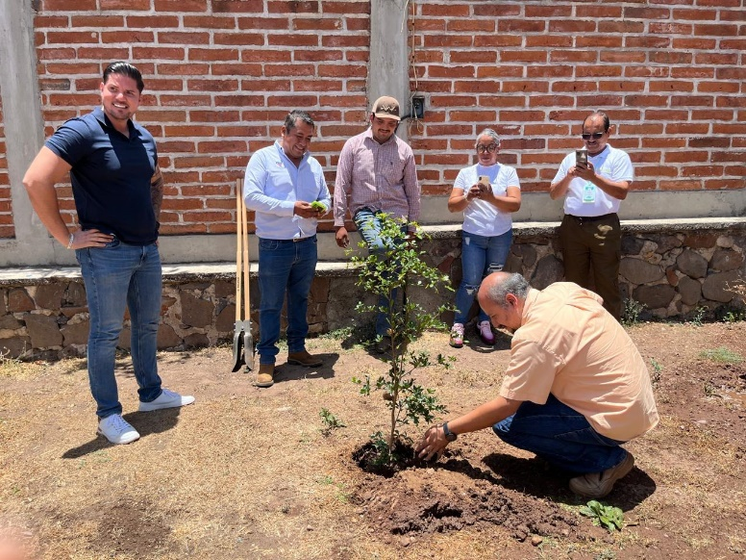

QUINTO PUNTO DEL ORDEN DEL DÍA

5.- Asuntos Varios.- La presidenta de la comisión pregunta a los compañeros integrantes de la comisión si existe algún punto en particular que deseen tratar, a lo que respondieron los compañeros regidores que por el momento se reservan sus comentarios para una próxima sesión, por lo que no existiendo puntos por desahogar se procede al sexto punto del orden del día consistente en la clausura. -----------

SEXTO PUNTO DEL ORDEN DEL DÍA

6.- En el desahogo del sexto punto del orden del día, consiste en la Clausura de la sesión. La Presidenta de la comisión KATIA MONTENEGRO LEON, da por terminada la novena sesión ordinaria de la comisión edilicia de ecología, saneamiento y acción contra la contaminación ambiental, siendo las 15:20 quince horas con veinte minutos del día de su inicio, celebrada en la sala de cabildo del H. Ayuntamiento, ubicada en el palacio municipal, declarando válidos los acuerdos de la presente acta se da por clausurada, levantándose la misma para su debida y legal constancia; se agradece a los presentes su asistencia. -------

ATENTAMENTE
Etzatlán, Jalisco a 27 de junio del 2025

___________________________________
MTRA. KATIA MONTENEGRO LEON
Presidenta de la Comisión.

______________________________
C. ABEL HURTADO CORONA
Secretario Técnico

__________________________
C. CARLOS MARTINEZ REYES.
Vocal.

La presente hoja de firmas corresponde al acta de la novena sesión de la comisión edilicia de ecología, saneamiento y acción contra la contaminación ambiental del H. Ayuntamiento de Etzatlán, Jalisco; Administración Pública 2024 – 2027, celebrada el día 27 de junio del 2025 dos mil veinticinco. ------------------------------------------------------------------------- CONSTE.
